Башҡортостан Республикаһы  Дәүләкән районы  муниципаль районының  Бик-Ҡарамалы ауыл Советы  ауыл биләмәһе Советы  453422, Дәүләкән районы,  Бик-Ҡарамалы ауылы, Үҙәк урам, 27, | 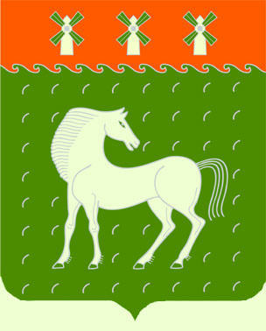 | Совет  сельского поселения  Бик-Кармалинский сельсовет  муниципального района Давлекановский район  Республики Башкортостан  453422, Давлекановский район,  с.Бик-Кармалы, ул. Центральная, 27,

ҠАРАР  19 декабрь 2022 й. | № 41 | РЕШЕНИЕ  19 декабря 2022 г.

О внесении изменений и дополнений
в Устав сельского поселения Бик-Кармалинский сельсовет
муниципального района Давлекановский район
Республики Башкортостан

Совет сельского поселения Бик-Кармалинский сельсовет муниципального района Давлекановский район Республики Башкортостан
РЕШИЛ:
1. Внести в часть 2 статьи 17 Устава сельского поселения Бик-Кармалинский сельсовет муниципального района Давлекановский район Республики Башкортостан изменения, изложив в следующей редакции:
«2. Совет состоит из 7 депутатов.»
2. Настоящее решение направить в Управление Министерства юстиции Российской Федерации по Республике Башкортостан для его государственной регистрации в порядке и сроки, установленные действующим законодательством, а также для официального опубликования на портале Министерства юстиции Российской Федерации «Нормативные правовые акты в Российской Федерации» в информационно-телекоммуникационной сети «Интернет» (http://pravo.minjust.ru, http://право-минюст.рф, регистрационный номер и дата принятия решения о регистрации средства массовой информации в форме сетевого издания: серия Эл № ФС77-72471 от 05.03.2018 г.).
3. Настоящее решение обнародовать в здании администрации сельского поселения Бик-Кармалинский сельсовет муниципального района Давлекановский район Республики Башкортостан в течение семи дней со дня поступления из Управления Министерства юстиции Российской Федерации по Республике Башкортостан уведомления о его государственной регистрации.
4. Установить, что пункт 1 настоящего решения вступает в силу после официального обнародования и применятся к правоотношениям, возникшим после истечения срока полномочий представительного органа, принявшего настоящий муниципальный правовой акт о внесении указанных изменений в Устав сельского поселения, при этом применяется при проведении выборов депутатов Совета сельского поселения Бик-Кармалинский сельсовет муниципального района Давлекановский район Республики Башкортостан нового созыва.

Глава сельского поселения
Бик-Кармалинский сельсовет
муниципального района
Давлекановский район
Республики Башкортостан О.Р.Лукманов

